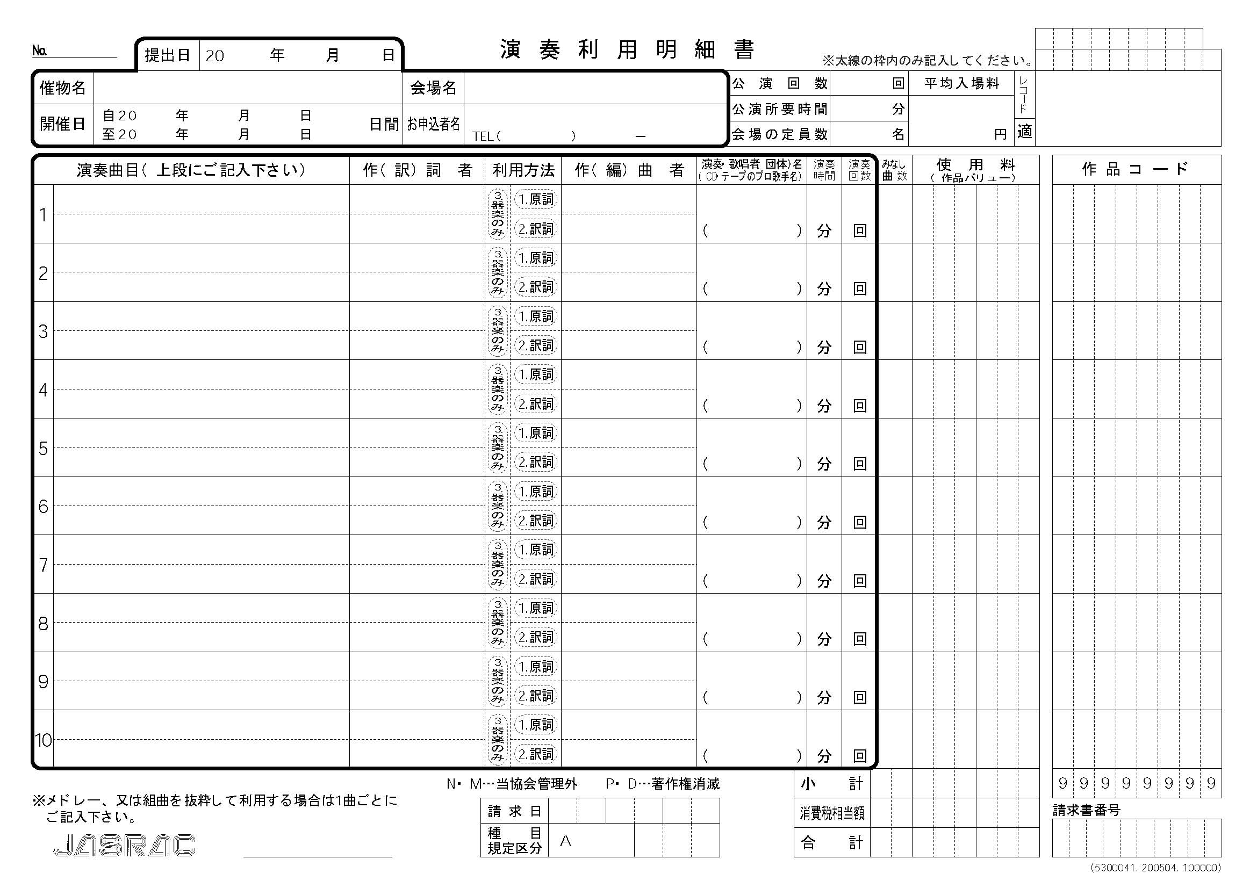
25

(東海大会)

(東海大会)
6
(東海大会)

(東海大会)
１
(東海大会)

(東海大会)
団体名
瀬戸文化センター

